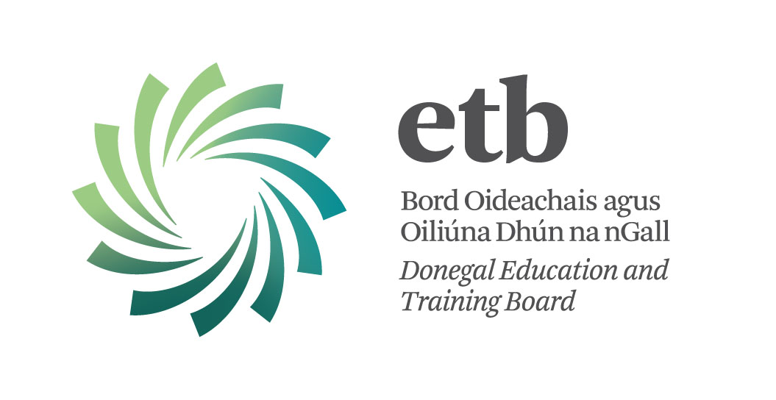

Cúntóirí Riachtanas Speisialta

Tugann ETB Dhún na nGall cuireadh do dhaoine atá cáilithe go hoiriúnach chuig post a d’fhéadfadh bheith i gceist do phost mar Cúntóir Riachtanas Speisialta don scoilbhliain 2017/18, mar a leanas:

POST: CÚNTÓIR RIACHTANAS SPEISIALTA
ÁIT: COLÁISTE GHLEANN NA FINNE
SRATH AN URLÁIR
INNIÚLACHT: ÉARMA SEASTA – POST 1 X 16 UAIR
TAG: DS/SNA/FVC/17

Déantar Cúntóirí Riachtanas Speisialta a earcú go sainiúil chun cuidiú le daltaí faoi mhíchumas i gcomhthéacs oideachasúil.

D’fhéadfaidh tosaíocht a thabhairt do bhaill an Phainéil um Shannachán Forlíontach ón 1^{ad} Bealtaine 2014 a d’fhéadfadh iarratas a dhéanamh (Féach CL 42/17 ar shuíomh gréasáin an Roinn Oideachais agus Scileanna www.education.ie).

Tá na postanna seo faoi réir ag sásúlacht Grinnfhiosrúcháin an Gharda Síochána agus seiceáil teistiméireachtaí.
Dáta Deiridh: 12:00 meán lae ar Dé hAoine 25^{ú} Lúnasa, 2017

Tabhair faoi deara, le do thoil, de réir Alt 20 de CL 42/17 maidir le hearcú “Tá seo faoi réir ag an SNA ag sásamh aon ábaltachtaí agus/nó riachtanais faoi leith chun freastal ar riachtanais speisialta oideachasúla an dalta (ná ndaltaí).”

Pacáiste Iarratais Gaeilge
Tá leagan Gaeilge de na foirmeacha do Shonraíocht an Phoist/Sonraí faoin bPearsa agus an Fhoirm Iarratais seo ar fáil ach teagmháil a dhéanamh leis and Roinn Acmhainní Daonna:
Fón : 074 91 61535
Ríomhphost: recruitment@donegaletb.ie
Sonraí Teagmhála:
Sandra Mc Connell
Rannóg na nAcmhainní Daonna
ETB Dhún na nGall,
Oifigí Riaracháin, Ard Uí Dhomhnaill,
Leitir Ceanainn, Co Dhún na nGall
T: (074) 9161600 E: recruitment@donegaletb.ie
Is fostóir comhdheiseanna é ETB Dhún na nGall.

